Měsíční náměty ŠD – 2023-2024
Putování po České republice

Září: Jihomoravský kraj
Cíl: Děti se seznamují krajem, v němž žijí, s nejbližším okolím, s řádem a režimem ŠD, učí se pravidlům slušného chování, poznávají vše pomocí seznamovacích her.
Podtémata:
- poznávání pravidel ŠD
- adaptujeme se na školní prostředí
- ohlédnutí se za prázdninami
- seznamujeme se s mapou ČR a jednotlivými kraji
- poznávání Jihomoravského kraje (krásy přírody, památky)
- seznamujeme se s nejznámějšími městy (Znojmo, Brno, Vyškov, Valtice-Lednice, …)
- výtvarné práce specifické tomuto kraji
- pohybové hry na školním dvoře
- vycházky do okolí
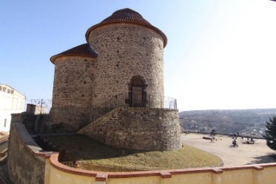

Říjen: Kraj Zlínský, Moravskoslezský
Cíl: Děti se seznámí s rozmanitostí a barevností přírody v Beskydech, dozví se, k čemu slouží muzea, povídání si o Památce zesnulých, seznámí se se zajímavostmi Zlínského a Moravskoslezského kraje
Podtémata:
- vycházky do okolí družiny (pozorování změn v přírodě – barvy)
- Zlín a obuvnictví
- Valašské muzeum v přírodě, Radhošť
- Skanzen Modrá u Uherského Hradiště
- podzimní zahrady v Kroměříži
- kraj horníků, seznamování se s jejich prací
- nejstarší muzeum v ČR – v Opavě
- povídání si o zajímavostech, památkách těchto krajů
- Halloween a dušičky – získávání informací o svátku ve světě a u nás
- tiskátka z brambor, korku a jablek
- podzimní vyrábění
- strašidelná diskotéka
- hádanky a kvízy
- výroba létajících draků a jejich samotné pouštění

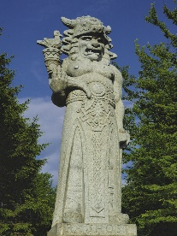
Listopad: Olomoucký kraj a Vysočina
Cíl: Poznávání památek UNESCO, povídání si o hradech a zámcích a rytířské době
Podtémata:
- vycházky do přírody
- pohybové hry na školním dvoře, v tělocvičně
- hrajeme si na rytíře
- povídání si o svátku sv. Martina
- práce s mapou (vyhledávání zámků, měst, jeskyň)
- seznámení s nejznámějšími městy těchto krajů (Olomouc, Prostějov, Jihlava, Pelhřimov, Telč)
- pozorování změn v přírodě
- módní návrhář
- módní přehlídka
- vyrábíme na jarmark
- seznamujeme se s rekordy
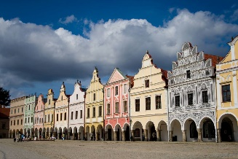

Prosinec: Pardubický kraj
Cíl: Rozvíjíme kulturní vnímání, upevňujeme tradice v období adventu, příprava na den sv. Mikuláše, chystáme se na Vánoce
Podtémata:
- povídání si na téma Mikuláše
- učení se básničky pro Mikuláše
- vycházky do přírody a okolí školy
- tvoření na téma Mikuláš
- četba vánočních příběhů
- tvorba vánoční výzdoby
- zdobení vánočních perníčků
- připomenutí tradic a zvyků během adventu
- zpívání vánočních koled
- příprava závěrečné vánoční besídky/diskotéky
- seznámení se s městem Pardubice – dostihy, perníčky
- povídání si o koních – hřebčín Kladruby
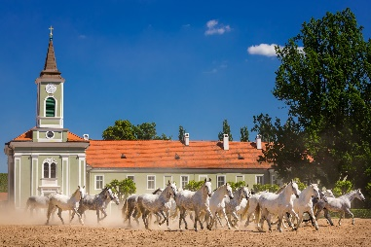

Leden: Královéhradecký kraj
Cíl: Ohlédnutí se za zážitky z vánočních svátků, povídání si o králích a královnách, nahlédneme na Českou republiku z vrcholku Sněžky, navštívíme safari
Podtémata:
- malování vánočních dárků, které děti dostaly
- vycházky do přírody a okolí školy
- skupinová konverzace v kroužku o prožitých vánočních svátcích
- hra na krále a královny
- seznamujeme se s našimi horami
- povídání si o Boženě Němcové
- půjdeme po stopách Rumcajse, Manky a Cipíska
- ukázka skalnatých přírodních památek – Adršpach
- povídání si o zvířátkách v zoo

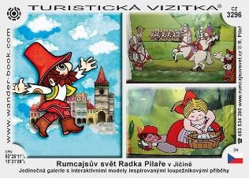

Únor: Praha
Cíl: Seznámení se s naším hlavním městem, virtuální prohlídka Prahy
Podtémata:
- seznámení se s historií našeho státu
- čtení pověsti o Praze
- významné osobnosti České republiky
- památky Prahy
- povídáme si o dopravě
- zdobení ŠD
- sportovní aktivity v tělocvičně
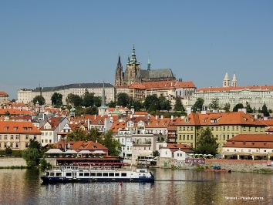

Březen: Středočeský kraj
Cíl: Povídání si na téma jaro, jarní příroda v Středočeském kraji, kraj českých panovníků
Podtémata:
- tematické vycházky do okolí (změny v krajině)
- četba příběhů o jaru
- jarní výzdoba družiny
- pohybové a míčové hry na školním dvoře
- připravujeme školu na Den otevřených dveří
- těšíme se na Velikonoce
- povídáme si o řekách České republiky
- Český kras a jeskyně
- seznámení s městy Nymburk, Kolín, Poděbrady, Mladá Boleslav
- zahrajeme si na automechaniky
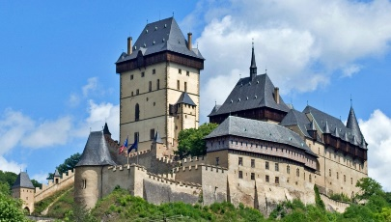

Duben: Liberecký a Ústecký kraj
Cíl: Povídání na téma Den Země, pálení čarodějnic.
Podtémata:
- vycházka do okolí
- povídání si o ekologii
- oblast Českého ráje – Prachovské skály, Máchovo jezero, hrad Bezděz
- seznámení se s Karlem Hynkem Máchou
- jak fungují přístavy
- pevnost Terezín v naší historii
- k čemu slouží chmel
- výroba čarodějnic
- opékání špekáčků
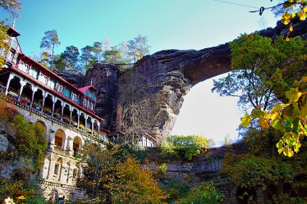

Květen: Karlovarský a Plzeňský kraj
Cíl: Pozorujeme jarní přírodu a povídáme si na téma rodina
Podtémata:
- seznamujeme se s lázeňskými městy, k čemu lázně slouží
- povídáme si o zdraví
- vyrábíme na téma rozkvetlá příroda
- vyrábíme dárek na Den matek
- seznamujeme se s chodskými zvyky
- Plzeň – rodné město Karla Gotta, Spejbla a Hurvínka
- hrajeme si s loutkami
- pohybové hry na školním dvoře
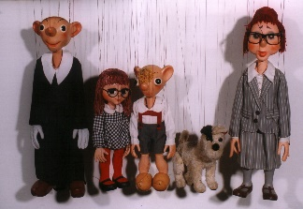

Červen: Jihočeský kraj
Cíl: Barevný týden, oslava dne dětí, posilujeme tělesnou zdatnost, poučení o bezpečnosti o prázdninách a rozloučení se školním rokem.
Podtémata:
- barevný týden (jednotlivý den v týdnu připadne barvě, ve které děti dojdou oblečené)
- vycházky do přírody
- soutěživé odpoledne ke Dni dětí
- sportovní hry na školním dvoře
- kraj rybníků a vodáků, povídání si k čemu voda slouží i o nebezpečí vody
- obdivujeme původní krásy Šumavy
- seznamujeme se s hrady, zámky, památkami a významnými městy tohoto kraje
- povídání si o Bílé paní
- povídání na téma: Kam vyrazíme o prázdninách?
- rozloučení se školním rokem
